Nama : Bayu Aji Laksono

NIM : L200180089

Kelas : D

**PRAKTIKUM SISTEM BASIS DATA**

**MODUL 5**

**DATA MANIPULATION LANGUAGE (DML)**

**Langkah – Langkah Praktikum:**

1. Jalankan XAMPP Control Panel, server Apache, dan MySQL

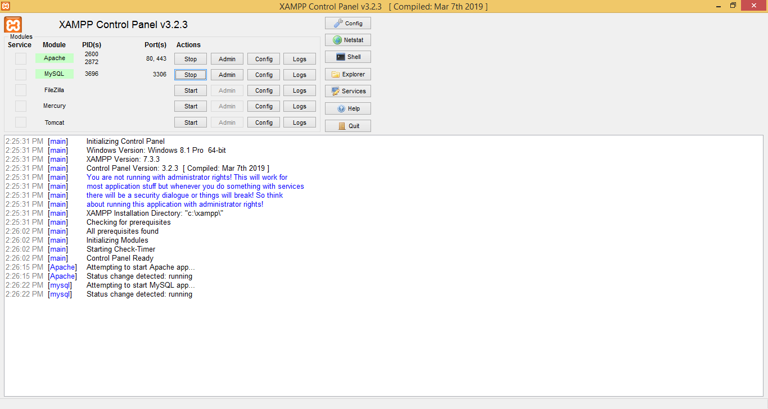

1. Melakukan root ke MySQL kemudian pilih database perbankan

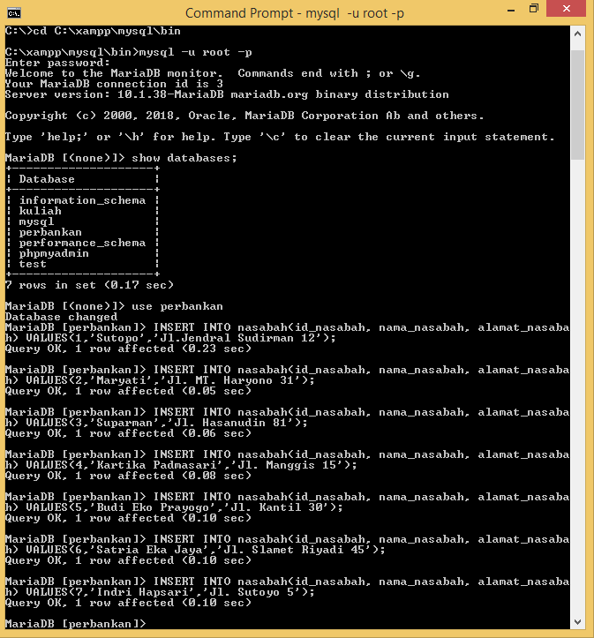

1. Memasukkan data – data ke dalam database perbankan

* Tabel nasabah

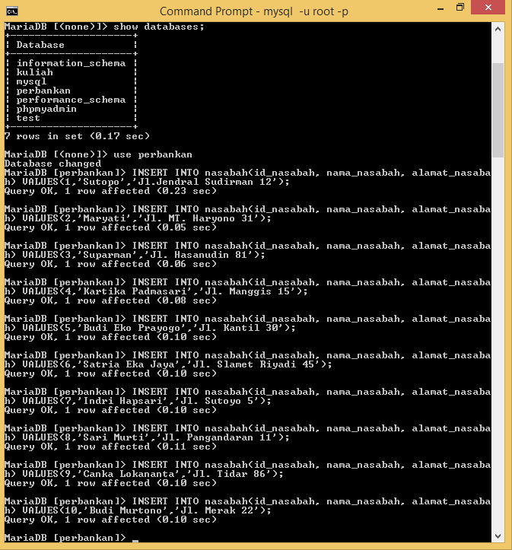

* Tabel cabang_bank

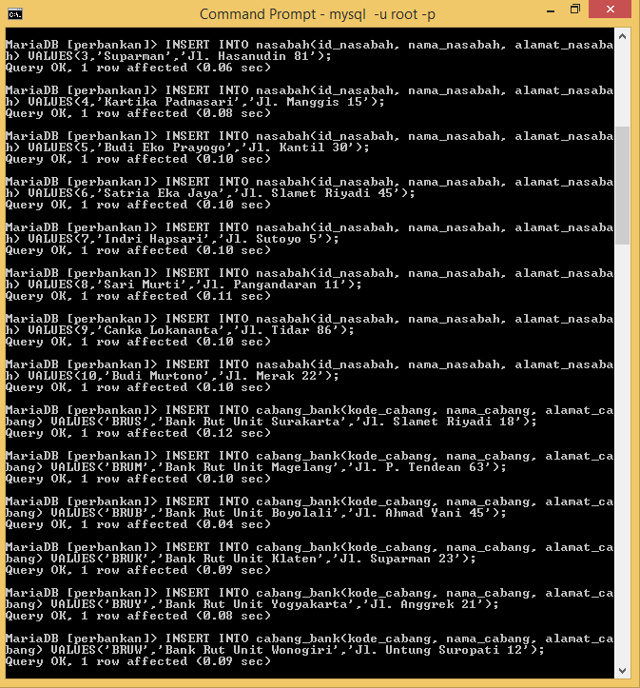

* Tabel rekening

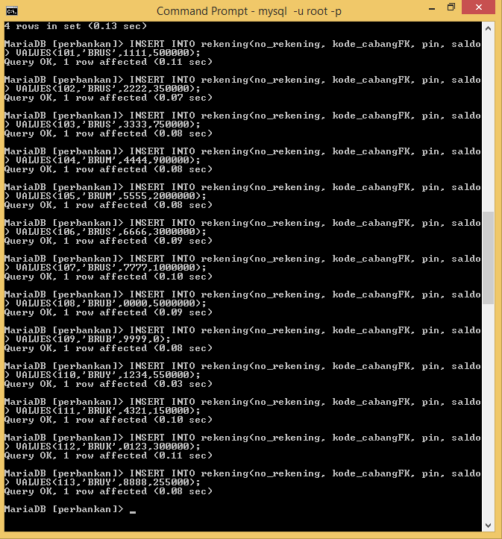

* Tabel nasabah_has_rekening

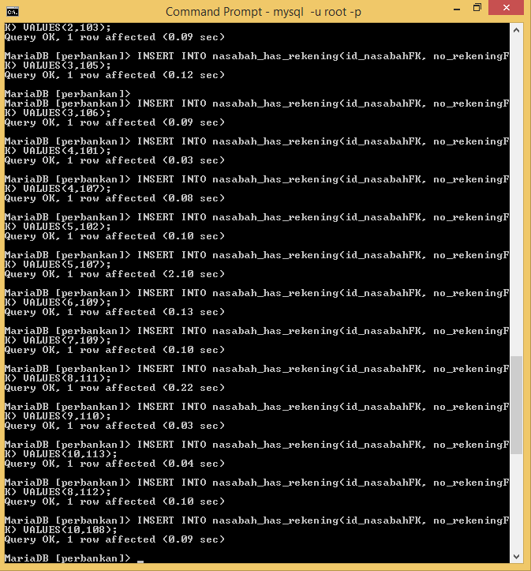

* Tabel transaksi

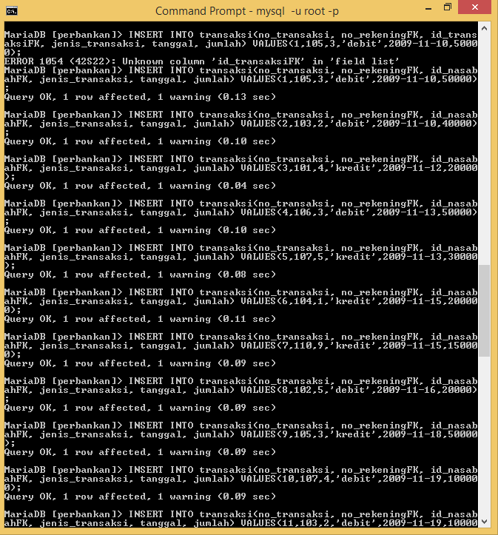

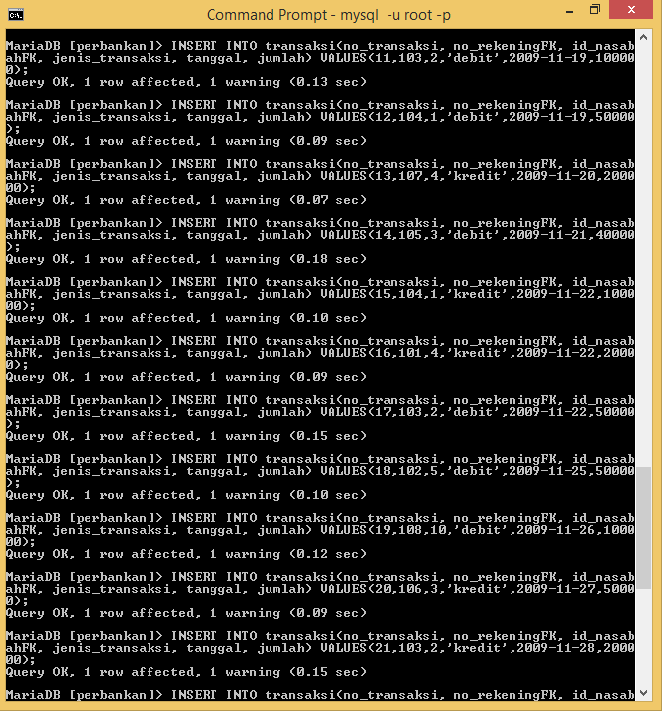

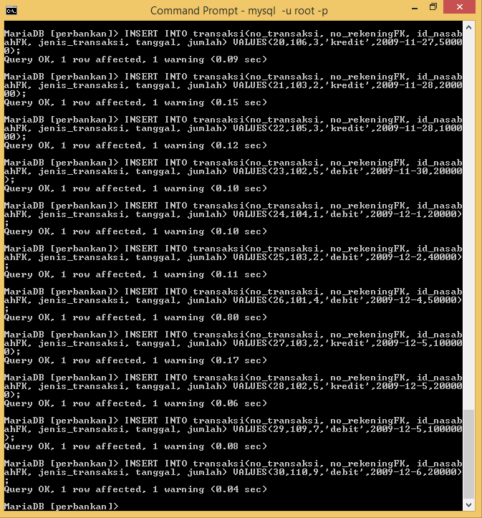

1. Melakukan update untuk kasus – kasus berikut ini
2. Nasabah dengan nama “Indri Hapsari” pindah alamat ke “Jalan Slamet Riyadi no. 34”

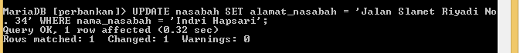

1. Cabang dengan kode “BRUW” pindah ke alamat “Jalan A. Yani No. 23”

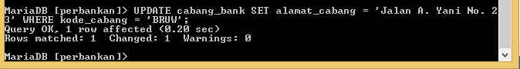

1. Melakukan penghapusan untuk kasus - kasus berikut

a. Nasabah dengan id “7” menutup rekening

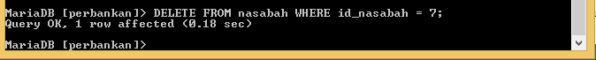

b. Cabang dengan nama_cabang “Bank Rut Unit Magelang” menutup kantornya

